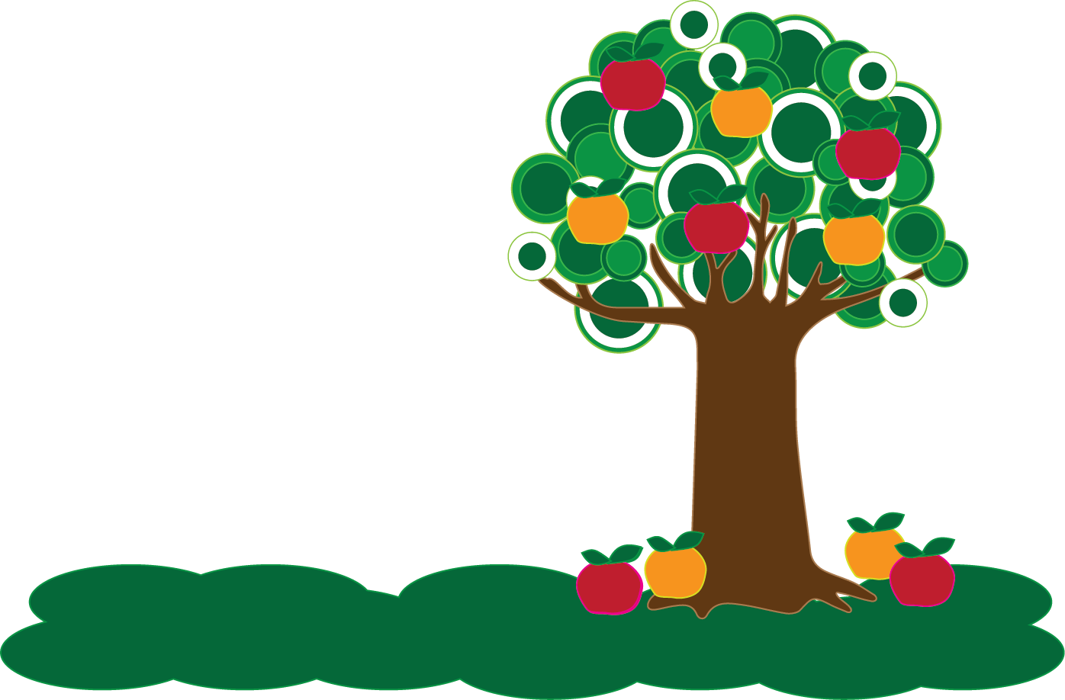

KESÄLLÄ LUETAAN TAAS!  
OSALLISTU KESÄN LUKUKILPAILUUN KAARINAN PÄÄKIRJASTOSSA JA PIIKKIÖN KIRJASTOSSA!  
  
Kirjoita lappuun (lappuja saat kirjastosta) lukemiesi kolmen kirjan tiedot ja palauta se kirjastoosi. Lappua vastaan saat kirjaston tiskiltä omenan, joka laitetaan omppupuuhun.   
  
Eniten omppuja ajalla   
2.6. – 29.8.2015 kerännyt   
lukija palkitaan. Myös   
kaikkien muiden lukijoiden   
kesken arvotaan palkintoja.  
  
TULE MUKAAN KASVATTAMAAN   
JÄTTILÄISPUUTA!